# **St. Martinskirche Jonschwil**

Anlässlich der Innenrenovation der Pfarrkirche von 1996 erschien im Thur-Verlag eine lesenswerte Broschüre mit einer Zeittafel und einer von Kunsthistoriker Dr. Bernhard Anderes verfassten Baugeschichte. Allen intensiver Interessierten sei diese Lektüre empfohlen. Dieses Dokument bietet nur eine kurze Zusammenfassung.

Jonschwil verfügte schon recht früh über ein Gotteshaus. Im Jahre 796 war Jonschwil Ausstellungsort einer Schenkungsurkunde. Und in der Folge wurde die Kirche immer wieder in Urkunden erwähnt. 903/908 ist für Jonschwil ein Benediktinerklösterchen überliefert, welches jedoch schon einige Jahrzehnte später wieder einging.

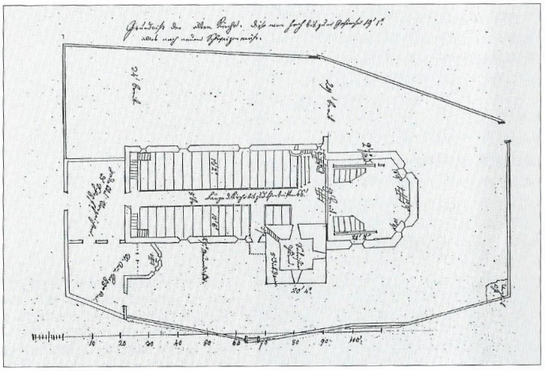Wann die Kirche, welche 1866 abgebrochen wurde, gebaut wurde, ist nicht überliefert, jedoch für das Jahr 1465 der Neubau des Chors, nachdem im Jahr zuvor die Kollekte dafür aufgenommen worden war. Der um 1841 von Kaplan Joh. Ulrich Halter gezeichnete Grundriss dieser alten Kirche zeigt die durch den ins Schiff eingerückten Turm schlechten Sichtverhältnisse auf der Männerseite. Auf der Westseite stand eine Vorhalle, der sogenannte Schopf, und in der Südwestecke war die Sankt-Anna-Kapelle angebaut, in welcher die Obervögte aus Schloss Schwarzenbach beigesetzt wurden.

Pfarrer Achilles Thalmann führte 1527 die Reformation ein. Vierzehn Jahre lang wurde ausschliesslich reformierter Gottesdienst gehalten. Während die umliegenden Toggenburger Gemeinde bereits in den frühen 30er-Jahren wieder zum alten Glauben zurückkehrten, fand in Jonschwil erst 1541 wieder ein katholischer Gottesdienst statt. Bis 1766 diente die Kirche beiden Konfessionen, dann bauten die Reformierten in Oberuzwil ein eigenes Gotteshaus. Das östlich der Kirche stehende evangelische Pfarrhaus wurde abgebrochen und in Oberuzwil am heutigen Standort aufgebaut. Von da an besuchten die Evangelischen unserer Gemeinde den Gottesdienst in Oberuzwil.

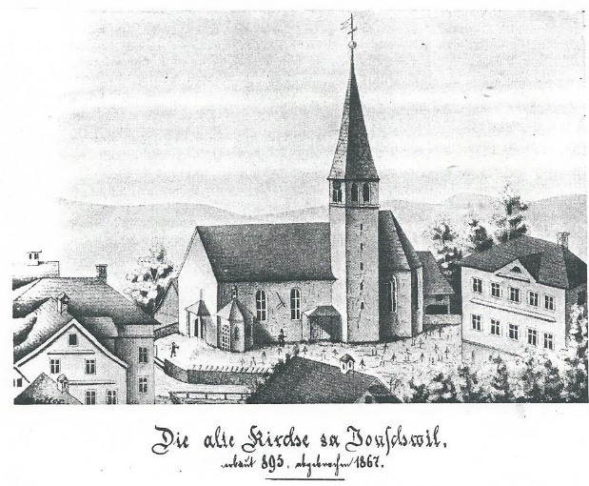Das Auskommen zwischen den beiden Konfessionen war nicht immer gut. So beschwerten sich die Evangelischen, dass die Katholiken ihren Gottesdienst durch lärmendes Kegeln neben der Kirche störten oder dass der katholische Messmer während ihrer Predigt die Glocken läutete. Den Katholiken ihrerseits gefiel gar nicht, dass die evangelischen Männer im Gotteshaus die Hüte nicht abnahmen – was 1699 jedoch Pflicht wurde – oder dass am Karfreitag die Glocken geläutet wurden. Die Nutzung der Sankt-Anna-Kapelle war übrigens den Katholiken vorbehalten.

Pfarrer Rüdliger, 1866 nach Jonschwil gewählt, bemängelte in seiner Antrittspredigt den engen und düsteren Kirchenraum und initiiert sofort den schon lange hinausgeschobenen Neubau. (Siehe 1868 Kirchenneubau)

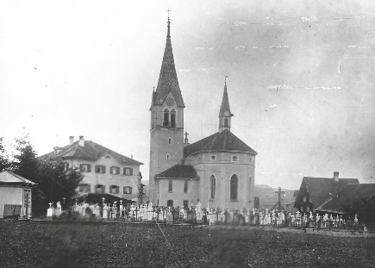Die alte Kirche wurde bis auf den Turm abgerissen und im damals üblichen neugotischen Stil aufgebaut. Fast 100 Jahre lange tat sie ihren Dienst und wurde durch verschiedene Ankäufe von Statuen und Bildern weiter ausgeschmückt. Leider wurde bei der einschneidenden Renovation von 1958 fast die gesamte Ausstattung weggeräumt. Dr. Bernard Anderes tadelt in der eingangs erwähnten Broschüre den Kahlschlag:

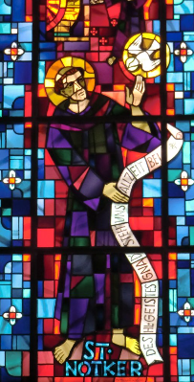*Aus heutiger Sicht ist es unverständlich, dass ...fast die gesamte Ausstattung für einen Pappenstiel verramscht wurde. Und niemand erhob damals öffentlich die Stimme gegen diesen Ausverkauf. Auch wenn die «Tischlergotik» des späten 19. Jahrhunderts kaum mehr die Herzen der Gläubigen erreichte, so müsste die Ausstattung doch wenigstens durch die Grösse und Stileinheit Anerkennung gefunden haben. Aber Architekt Hans Burkard und Pfarrer Gallus Staubli machten tabula rasa, ohne das Volk zu fragen... Die Liquidation ist wahrlich kein Ruhmesblatt für die damalige Bauherrschaft.*

Lichtblicke der damaligen Renovation sind die von Glasmaler August Wanner gestalteten farbigen Chorfenster, die aus dem Leben von Gallus, Othmar und Notker erzählen, und die im gleichen Stil gestalteten Kreuzwegstationen in den seitlichen Schifffenstern.

1996 wurde der Innenraum einer weiteren Renovation unterzogen und mit grossflächigen symbolträchtigen Malereien farblich bereichert. Der in vorigen Renovation kahlgeschlagene Raum hat dadurch viele Wärme und Atmosphäre bekommen.